Спортивный праздник
«Папа, мама, я - спортивная семья»
(старший дошкольный возраст)

Разработал: Руководитель физического воспитания МАДОУ№ 196
М.В. Пышненко
Воспитатель МАДОУ № 196 Т.В. Дичук
Цели и задачи:
1.Пропаганда и формирование здорового образа жизни семей детского сада.
2.Воспитание физической культуры и нравственной сплоченности семьи.
3.Развитие спортивных и двигательных навыков у детей.
Ведущий: Здравствуйте дорогие гости – уважаемые мамы, папы, дети! Мы очень рады видеть Вас на нашем празднике - «Мама, папа спортивная семья!».
Сегодня на нашем празднике мы рады приветствовать дружные спортивные семьи. Поприветствуем их!
Звучит марш. Участники выходят на середину зала, ведущий называет членов команды. Каждая команда называет себя и произносит свой девиз!

Команда «Акула»  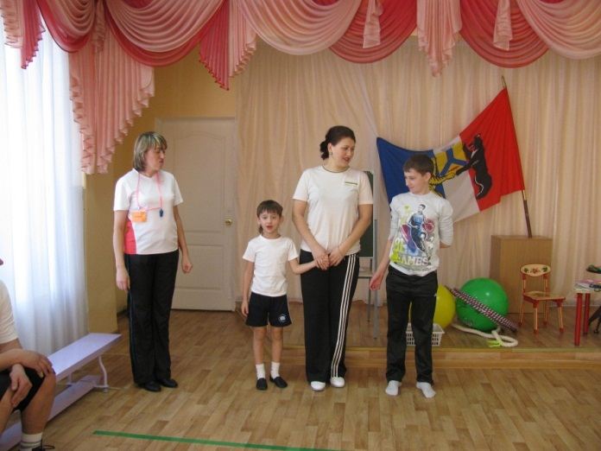 | Команда «Гномики»  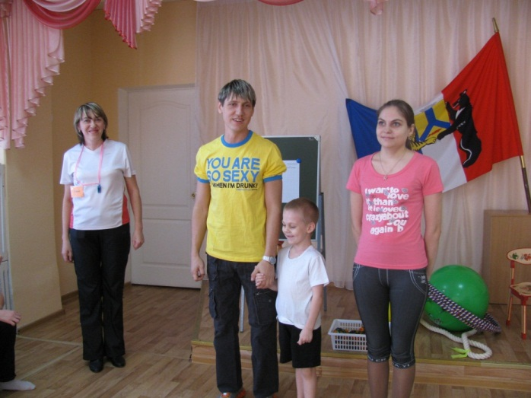
Команда «Орлёнок»

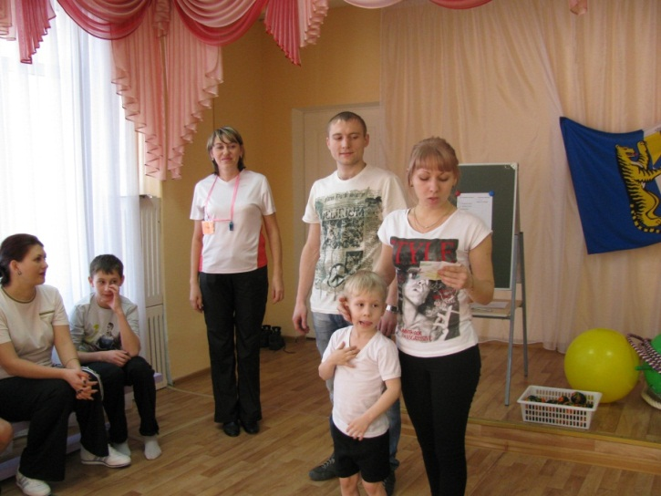
Оценивать ваши успехи будет жюри в составе ...
Зачитываются критерии оценки эстафет и напутственное слово.
Ведущий: Вести наши соревнования буду я. Команды, обратите внимание, это ваши болельщики, поприветствуем их! Болельщики, как вы умеете хлопать? А как топать?
Чтобы приступить к соревнованиям, необходимо сделать разминку.
Под веселую музыку «Аэробика», дети – болельщики и команды выполняют ритмическую гимнастику.
Ведущий: Слово предоставляется жюри, для оценки конкурса – название команды и девиз.
Жюри...
Результаты конкурса вывешиваются на мольберте.
Ведущий: Я сейчас я объявляю первое соревнование.
1.Эстафета «Весёлое такси».
Команды выстраиваются в колонну по одному. По сигналу папа с обручем в виде руля, бежит до стойки, оббегает её и возвращается за мамой, мама берёт папу за край футболки и они вместе бегут туда и обратно за ребёнком. Ребёнок берёт маму за край футболки, и они втроём бегут туда и обратно.
Побеждает команда, которая при прохождении дистанции не расцепится во время путешествия и придёт первая к финишу.
Результаты конкурса вывешиваются на мольберте.

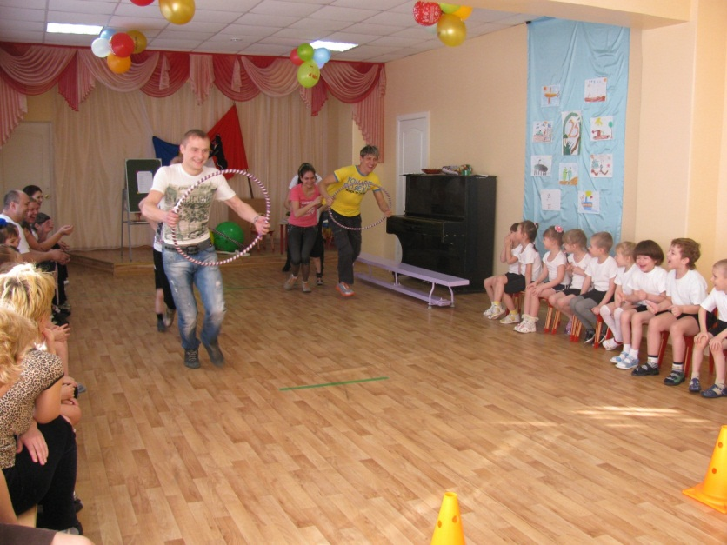
Ведущий: Молодцы, с первым конкурсом команды справились.
2.Эстафета «Прыгуны».
Команды выстраиваются в колонну по одному. По сигналу папа прыгает с мячом, зажатым между ног до стойки и обратно, передаёт мяч маме. Мама прыгает с мячом, зажатым между ног до стойки и обратно и передаёт мяч ребёнку. Ребёнок прыгает на мяче до стойки и обратно до финиша.
Побеждает команда, которая придёт первая к финишу.
Результаты конкурса вывешиваются на мольберте.

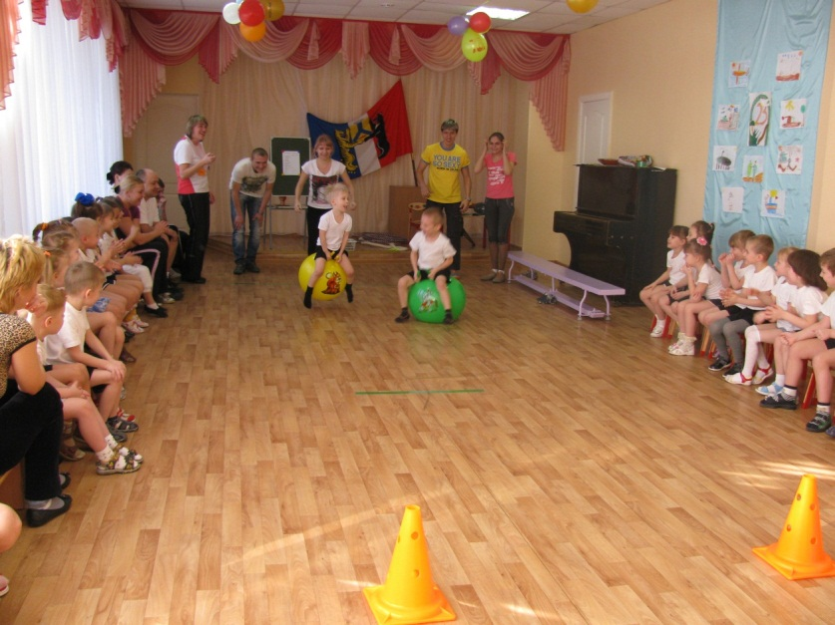
3. Конкурс для пап «Силачи».
Конкурс кто дольше всех отожмётся от пола на руках за 30 сек.
Жюри считает за каждым участником в отдельности.
Результаты конкурса вывешиваются на мольберте.

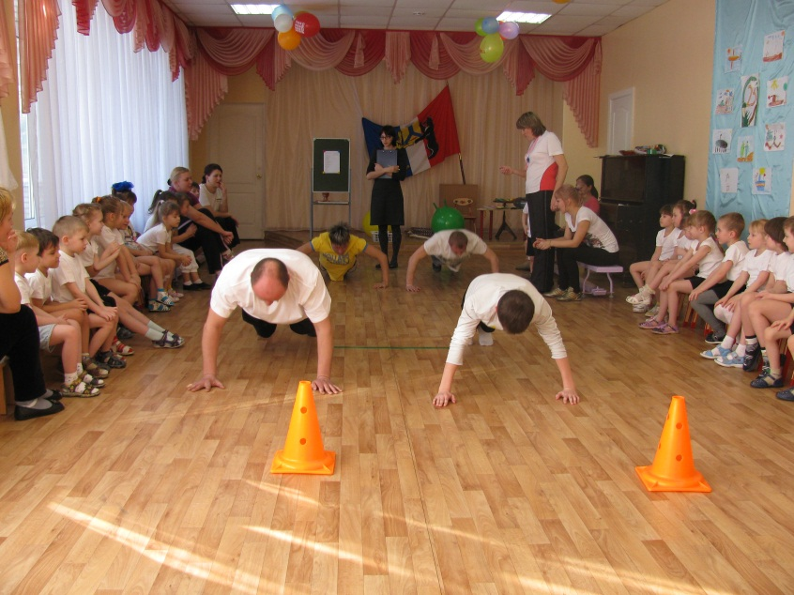
Ведущий: А мам приглашаем для следующего конкурса.
4. Конкурс для мам «Гимнастки».
Конкурс кто дольше всех прокрутит обруч на руке за 15 сек.
Жюри считает за каждым участником в отдельности.
Результаты конкурса вывешиваются на мольберте.

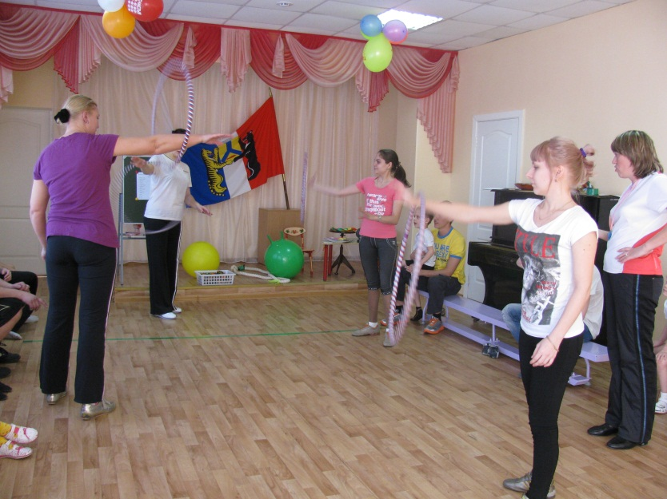

5. Конкурс для детей «Самый ловкий».
Проводится игра с болельщиками - «Ловишка с ленточками», где каждый ребёнок из команды выполняет роль ловишки. Кто соберёт больше ленточек, тот и побеждает (время игры для каждого ловишки – 30 сек).
Ведущий: Жюри объявит результаты конкурсов. Жюри...
Результаты конкурса вывешиваются на мольберте.
Ведущий: Следующий конкурс выявит умение наших семей, понимать друг друга без слов.
6. Конкурс «Угадай вид спорта».
Ведущий раздаёт одному из участников название вида спорта, участник без слов должен показать этот вид спорта, а остальная команда угадать. Команда сама выбирает,
кто будет показывать. (баскетбол, лыжи, футбол, гимнастика, волейбол, хоккей, плавание, бокс).
Результаты конкурса вывешиваются на мольберте.

Ведущий: Для болельщиков я буду загадывать загадки, а вы их отгадывать!
Загадки о спорте
Ведущий: Продолжаем наши соревнования.
7. Конкурс «Перетягивание каната».
Жеребьёвкой определяются пары команд, соревнуются между собой и победившие пары соревнуются между собой.

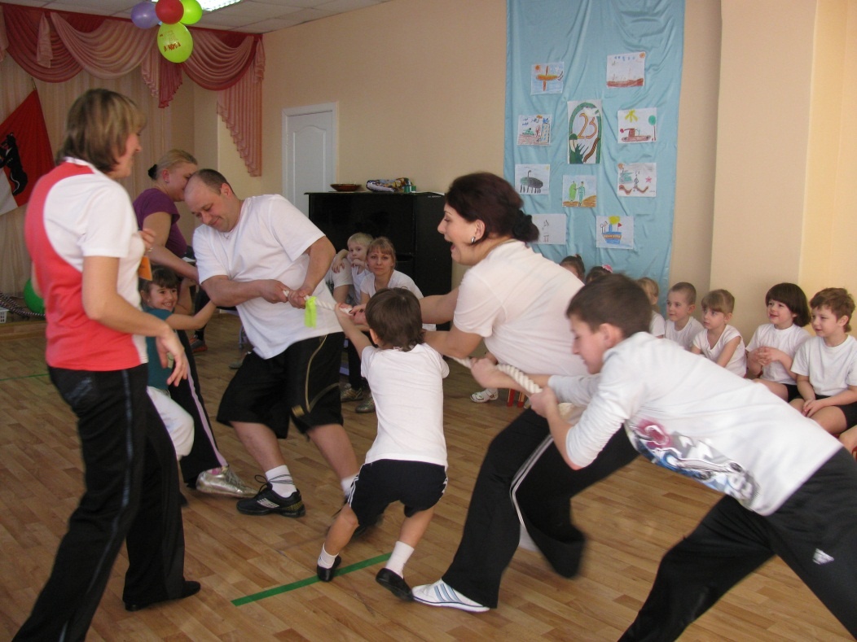
8. Эстафета «Спортивная семья».
Команды выстраиваются в колонну по одному. По сигналу папа «переправляется» с помощью обручей до ориентира (эстафета «Переправа»), затем берёт мяч и пять раз подбрасывает мяч вверх, возвращается бегом и передаёт эстафету маме. Мама выполняет то же задание и передаёт эстафету ребёнку.
Побеждает команда, которая придёт первая к финишу и выполнит правильно задание.

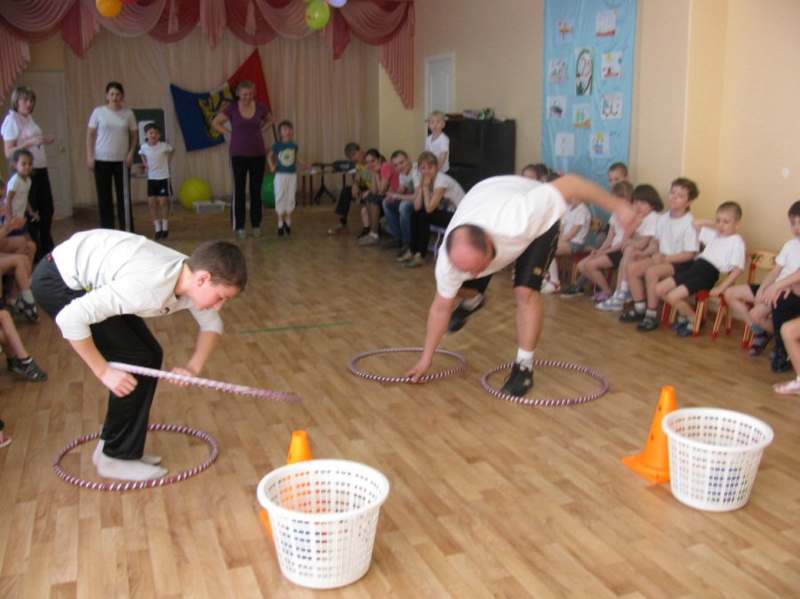
Ведущий: А пока жюри подводит итоги, а наши команды отдыхают. Проведём конкурс среди болельщиков «У кого меньше мячей?». Дети делятся на две команды. Команды размещаются на разных сторонах площадки. Посередине площадки натягивается сетка или шнур. У каждого играющего в руках мяч. По сигналу ведущего дети перебрасывают мячи правой и левой рукой через сетку или шнур. После второго сигнала прекращается перебрасывание мячей и подсчитывается количество мячей у обеих команд. У кого меньше мячей, та команда победила.
Правила: перебрасывать мячи через верх шнура, после сигнала закончить перебрасывать мячи.
Ведущий: Вот и подошли к концу наши соревнования, жюри готово объявить результаты.
Жюри объявляет результаты, вручает медали, призы и грамоты.

